МИНОБРНАУКИ РОССИИ

Федеральное государственное бюджетное образовательное учреждение высшего образования

НИЖЕГОРОДСКИЙ ГОСУДАРСТВЕННЫЙ ТЕХНИЧЕСКИЙ
УНИВЕРСИТЕТ им. Р.Е.АЛЕКСЕЕВА

Институт радиоэлектроники и информационных технологий
Кафедра «Информационная безопасность вычислительных систем и сетей»

«Работа с базами данных»

ОТЧЕТ
по лабораторной работе №5
по дисциплине
Скриптовые языки программирования

РУКОВОДИТЕЛЬ:
________________ Вайнбаум Д.А.
(подпись)

СТУДЕНТ:
________________ Фролова Е.Д.
(подпись)

С22-СИБ
(шифр группы)

Работа защищена «___» ____________
С оценкой ________________________

Нижний Новгород 2026
Цель работы
Целью лабораторной работы является изучение взаимодействия с реляционными базами данных с использованием языка Python на примере библиотеки SQLAlchemy. В ходе работы необходимо:
- освоить объектно-реляционное отображение (ORM);
- создать модели данных, отражающие структуру базы данных;
- реализовать связи между таблицами: один-к-одному (1:1), один-ко-многим (1:N), многие-ко-многим (N:M);
- выполнить наполнение базы тестовыми данными;
- продемонстрировать выполнение запросов на выборку с применением различных стратегий загрузки связанных объектов;
- реализовать операции изменения и удаления записей.
1. Выбор предметной области
Для выполнения работы была выбрана предметная область «Музыкальная школа». Данная область позволяет наглядно продемонстрировать все требуемые типы связей:
- один-к-одному – преподаватель и его контактные данные;
- один-ко-многим – класс (группа) и ученики, класс и закреплённые музыкальные инструменты;
- многие-ко-многим – преподаватели и предметы (через ассоциативную таблицу), а также расписание, связывающее преподавателей, классы и предметы.

2. Проектирование базы данных
Сущность | Атрибуты
Teacher (преподаватель) | id, full_name, specialization, salary, education
TeacherContact (контакт) | id, phone, email, address, teacher_id (FK)
Class (класс/группа) | id, name, level, max_students
Student (ученик) | id, full_name, birth_date, phone, parent_phone, class_id (FK)
Instrument (инструмент) | id, name, type, serial_number, condition, purchase_date, class_id (FK)
Subject (предмет) | id, name, description
Schedule (расписание) | id, day_of_week, start_time, end_time, teacher_id (FK), class_id (FK), subject_id (FK), room

Типы связей
- 1:1 – между Teacher и TeacherContact. Каждый преподаватель имеет только один контактный профиль, и наоборот.
- 1:N – между Class и Student (один класс может включать много учеников), между Class и Instrument (один класс может иметь несколько инструментов).
- N:M – между Teacher и Subject. Один преподаватель может вести несколько предметов, и один предмет может преподаваться несколькими преподавателями. Реализуется через ассоциативную таблицу teacher_subjects.
3. Реализация на Python с использованием SQLAlchemy
Подключение к базе данных и настройка
Для работы с PostgreSQL используется create_engine. В строке подключения указаны логин, пароль, хост и имя базы.
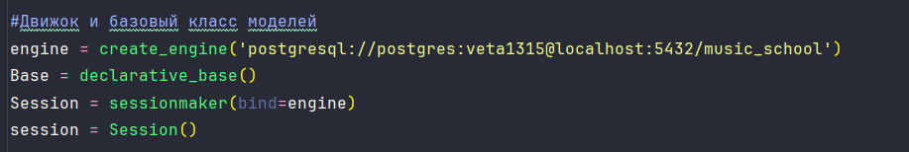
Описание моделей
1. Модель Teacher и TeacherContact (1:1).
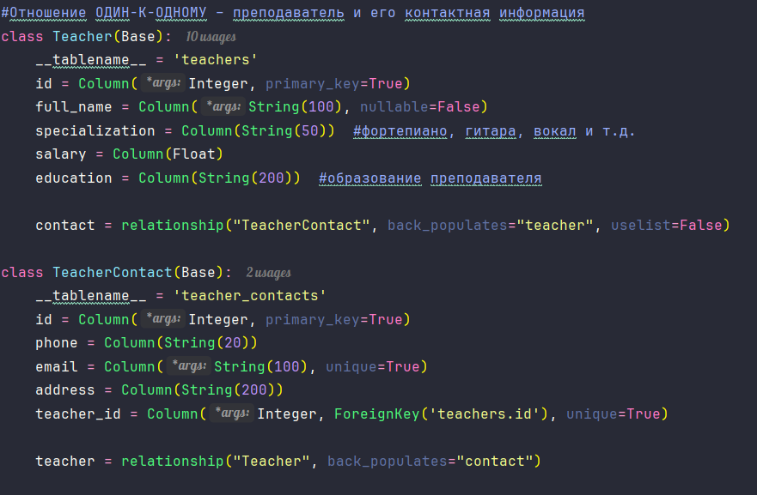
Пояснения:
- uselist=False в relationship говорит SQLAlchemy, что это связь один-к-одному: объект Teacher будет иметь атрибут contact, который является одиночным объектом, а не списком.
- Уникальность teacher_id в таблице teacher_contacts гарантирует, что один преподаватель не может иметь несколько контактов.

2. Модели Class и Student (1:N).
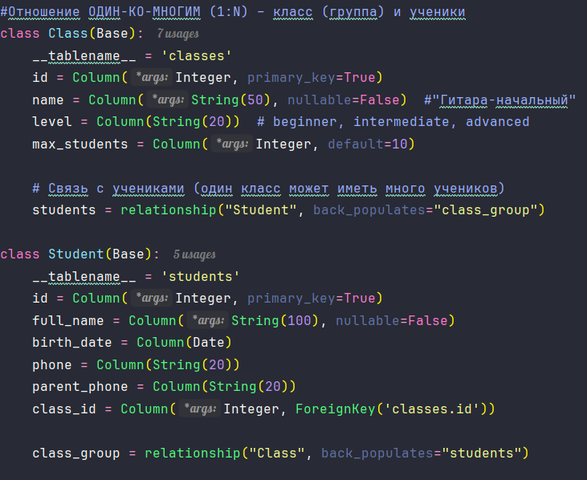
Пояснения:
- В Class атрибут students – это список (relationship без uselist по умолчанию возвращает список).
- В Student атрибут class_group – одиночный объект.
- back_populates устанавливает двустороннюю связь, позволяя обращаться к ученикам из класса и к классу из ученика.
3. Модель Instrument (1:N с Class).
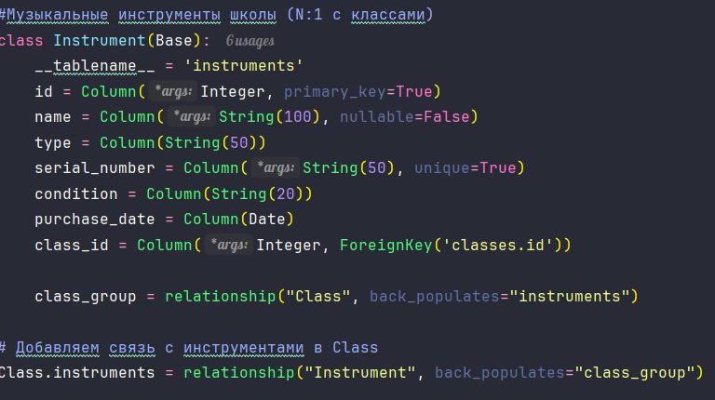
4. Модели Subject и связь N:M с Teacher.
Сначала создается ассоциативная таблица:
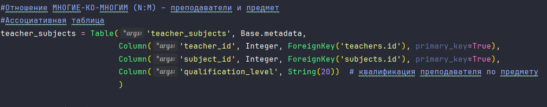
Затем определяются модели:
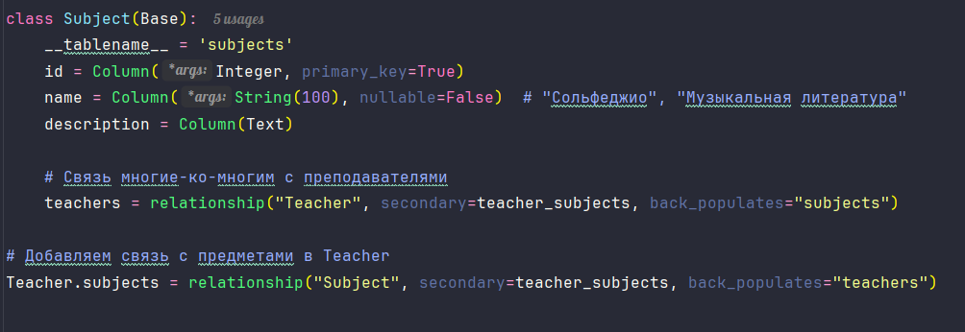
Пояснения:
- Параметр secondary указывает на ассоциативную таблицу.
- back_populates обеспечивает двусторонний доступ.
5. Модель Schedule (дополнительная связь N:M).
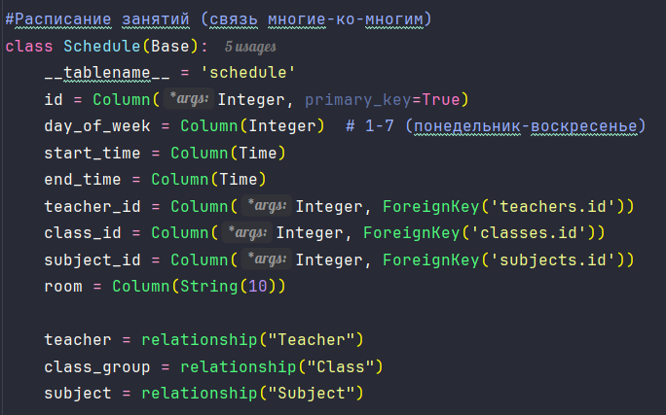
Здесь также реализованы связи один-ко-многим с каждой из трех сущностей, что позволяет в расписании указывать преподавателя, класс и предмет.
Создание таблиц
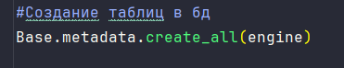
При первом запуске SQLAlchemy создаст таблицы в базе данных согласно объявленным моделям.
4. Наполнение тестовыми данными
В коде последовательно создаются объекты всех классов, устанавливаются связи и добавляются в сессию с последующим commit().
1. Преподаватели и контакты.
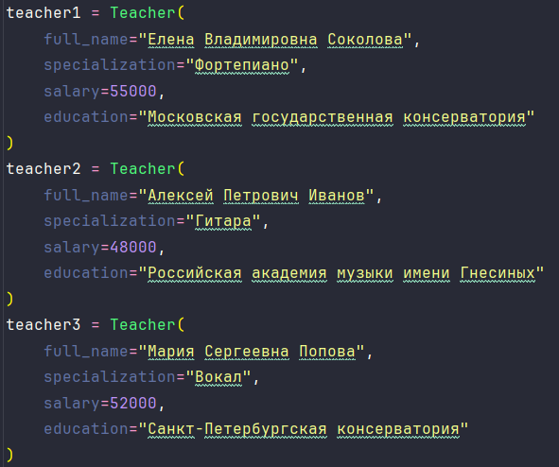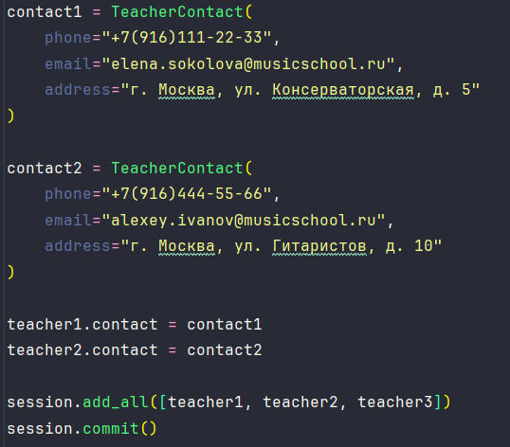
2. Классы.
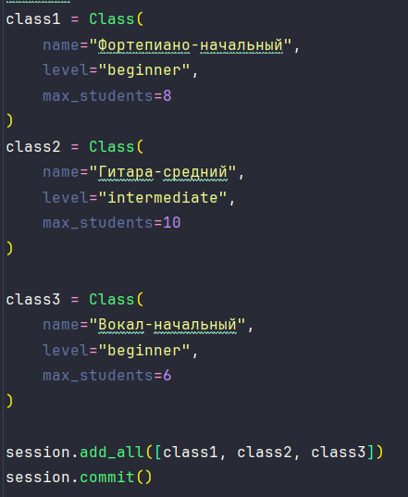
3. Ученики.
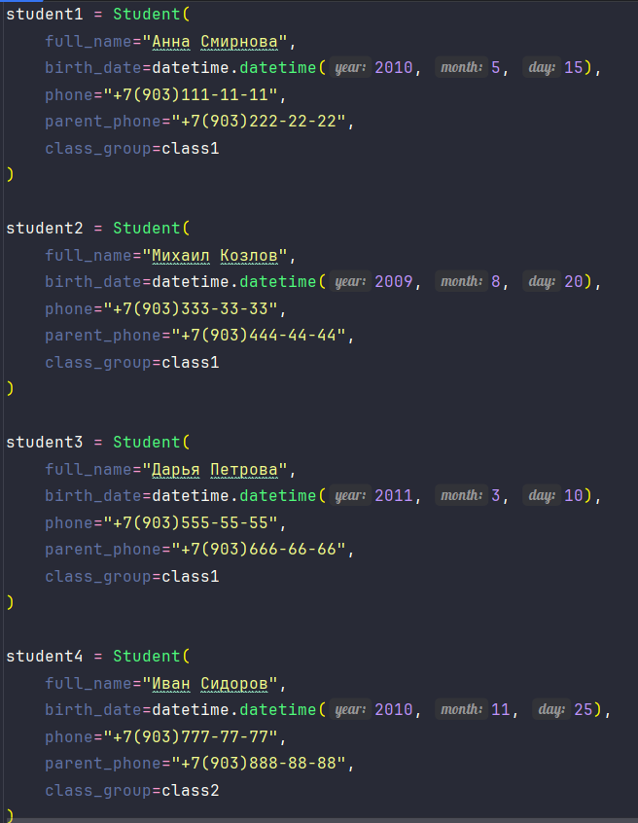
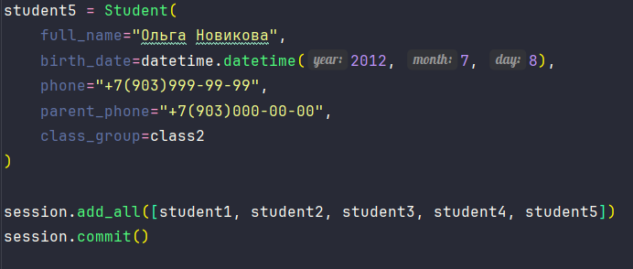
4. Предметы и связь преподавателей.
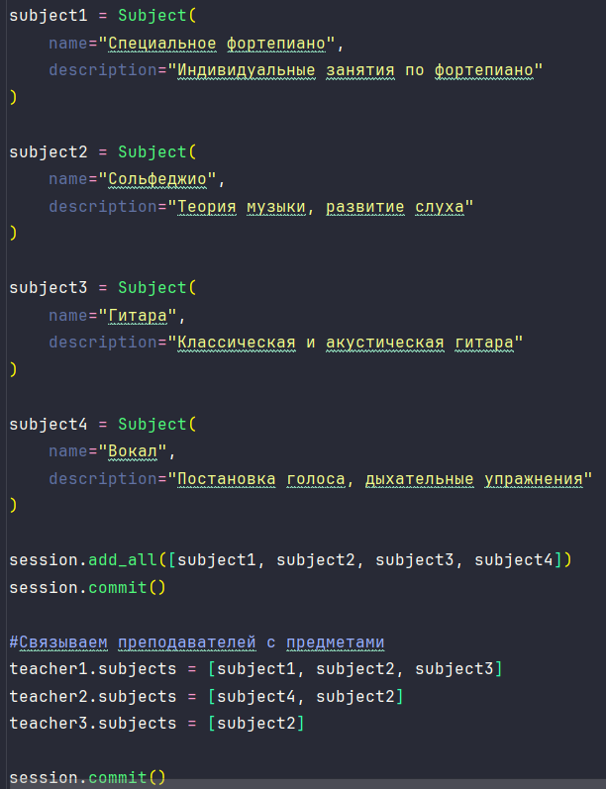
5. Инструменты.
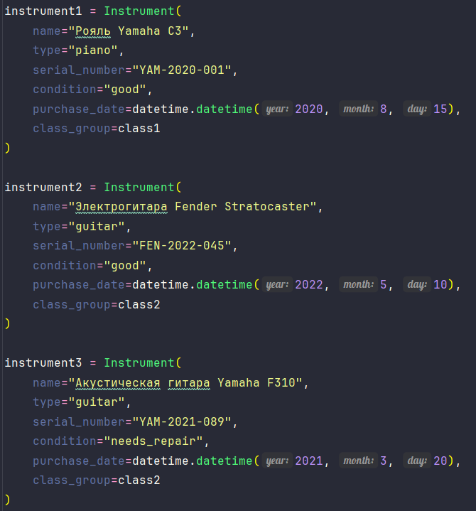
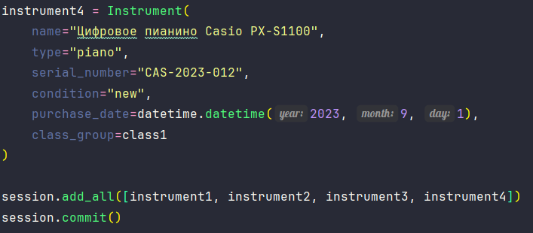
6. Расписание.
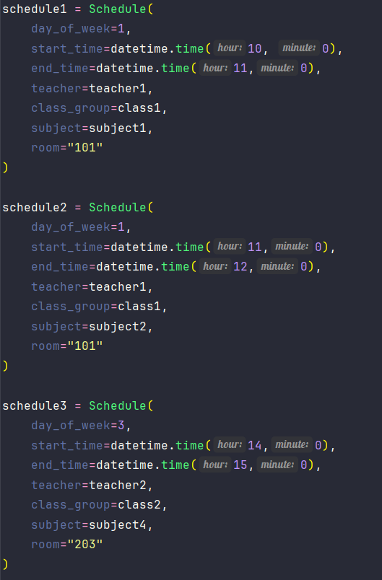
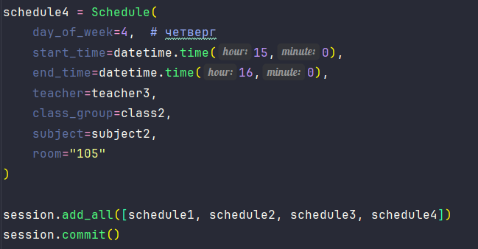

Итоговые таблицы:
Teachers:
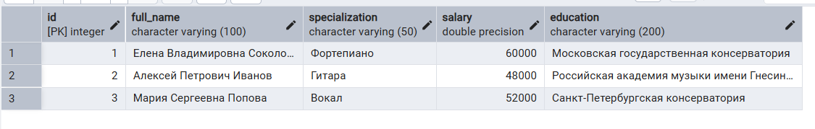
Teacher_contacts:
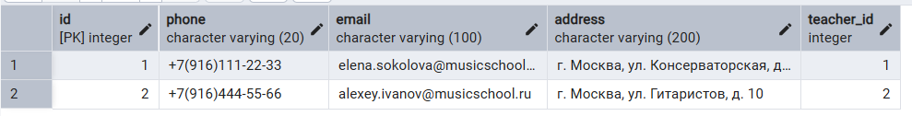
Classes:
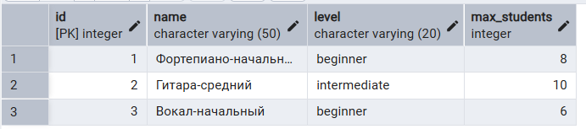
Students:
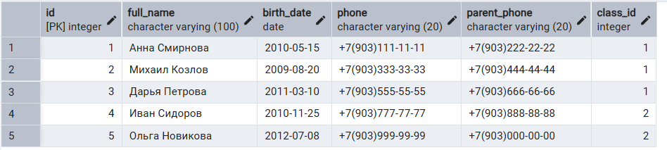
Subjects:
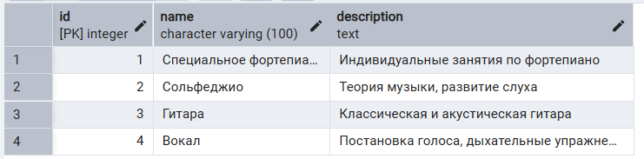

Teacher_subjects:
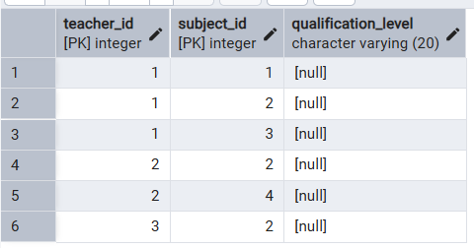
Instruments:
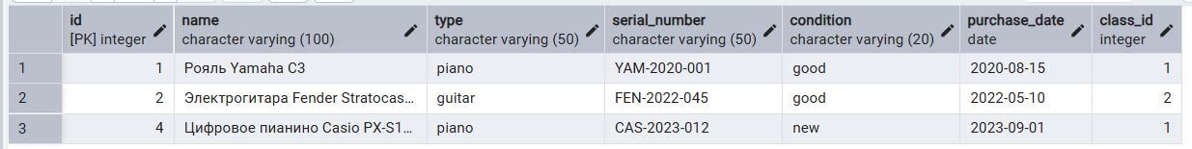
Schedule:
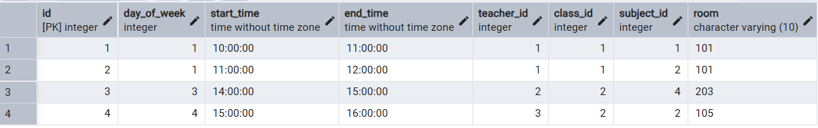
5. Демонстрация запросов
Простые запросы
1. Получение преподавателя и его контактной информации (1:1).
2. Получение класса и всех его учеников (1:N).
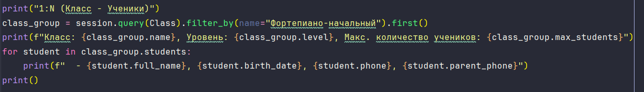
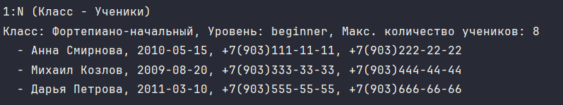
3. Получение преподавателя и его предметов (N:M).
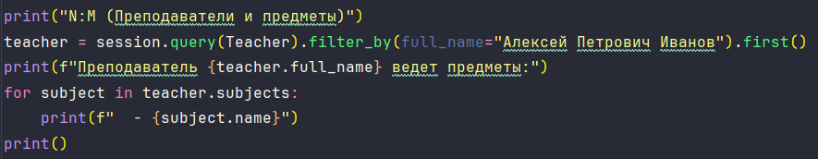
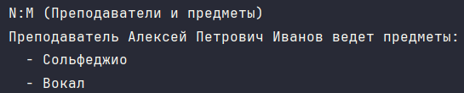
4. Получение расписания.
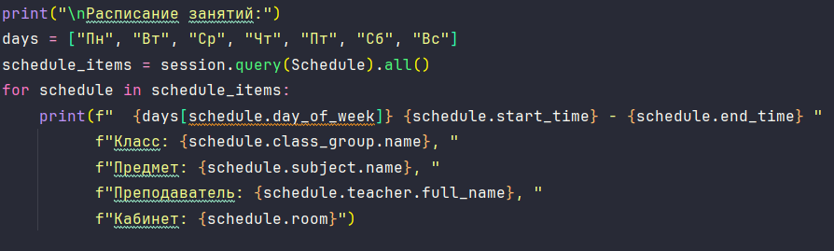
5. Преподаватели, ведущие конкретный предмет (сольфеджио).
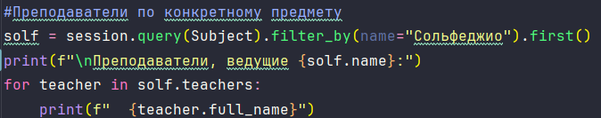
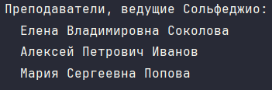

Оптимизация загрузки
При выборке связанных данных важно избегать проблемы N+1 запросов. SQLAlchemy предоставляет стратегии загрузки: joinedload и selectinload.
1. joinedload – загрузка инструментов вместе с классами.
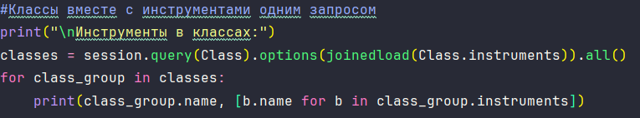
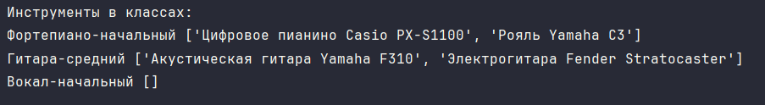
Этот запрос выполняет один SQL-запрос с LEFT OUTER JOIN и загружает все классы и их инструменты.
2. selectinload – загрузка предметов преподавателей.
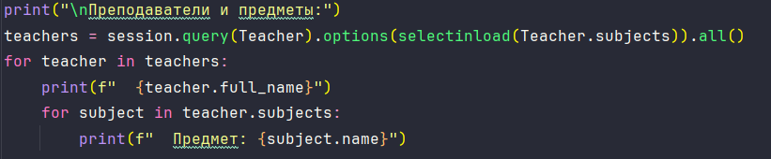
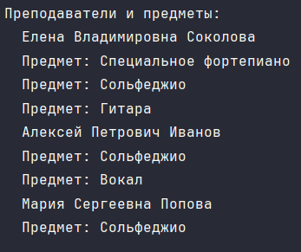
selectinload выполняет отдельный запрос для загрузки предметов, но делает это эффективно для связей многие-ко-многим.

6. Операции изменения и удаления
1. Изменение данных
Повысим зарплату преподавателю Елене Владимировне Соколовой на 5000 рублей.
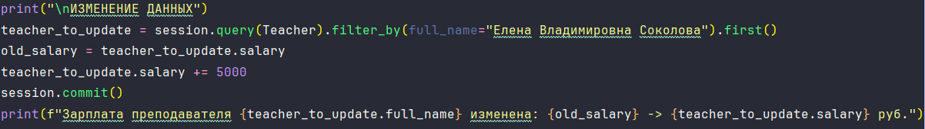
2. Удаление данных
Удалим инструмент с серийным номером YAM-2021-089.
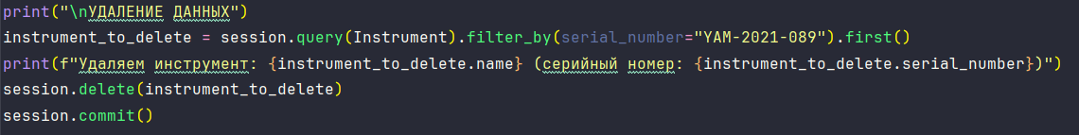
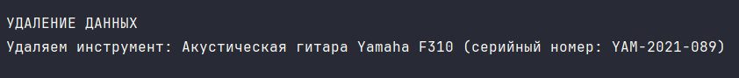
Проверка:
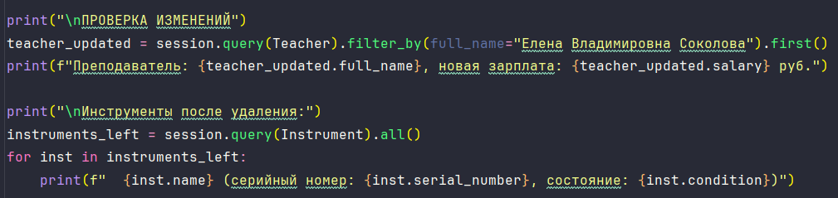
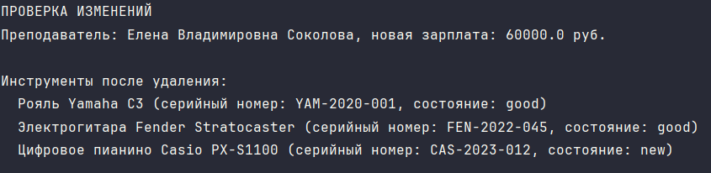

Выводы
В ходе выполнения лабораторной работы была достигнута основная цель – изучение взаимодействия с реляционными базами данных на языке Python с использованием библиотеки SQLAlchemy ORM. Для этого была спроектирована и реализована объектно-реляционная модель предметной области «Музыкальная школа», которая позволила на практике применить все основные типы связей между таблицами: один-к-одному (преподаватель – контактные данные), один-ко-многим (класс – ученики, класс – инструменты) и многие-ко-многим (преподаватели – предметы через ассоциативную таблицу).
В процессе работы были созданы соответствующие классы моделей, настроены отношения с использованием параметров
relationship и back_populates, а также выполнено автоматическое создание таблиц в базе данных PostgreSQL. Наполнение тестовыми данными продемонстрировало корректную работу связей и возможность каскадного сохранения объектов через сессию SQLAlchemy.
Особое внимание было уделено выполнению запросов: помимо простых выборок, были реализованы оптимизированные запросы с применением стратегий joinedload и selectinload, что позволило избежать проблемы N+1 и эффективно загружать связанные объекты. Также были продемонстрированы операции изменения и удаления данных с последующей проверкой результата.
В итоге был получен рабочий код, полностью соответствующий требованиям лабораторной работы, и сформировано понимание принципов работы ORM, что является важным шагом в освоении современных подходов к разработке приложений, взаимодействующих с базами данных.

